**BỘ MÔN HỆ THỐNG THÔNG TIN – KHOA CÔNG NGHỆ THÔNG TIN**

**ĐẠI HỌC KHOA HỌC TỰ NHIÊN THÀNH PHỐ HỒ CHÍ MINH, ĐẠI HỌC QUỐC GIA TP HCM**

Sinh viên thực hiện: 19127237 - Trương Minh Nhựt

19127608 - Nguyễn Quang Trường

19127498 – Lê Yến Nhi

GV phụ trách: Cô Tiết Gia Hồng – Cô Phạm Thị Bạch Hệ - Cô Hồ Thị Hoàng Vy

ĐỒ ÁN THỰC HÀNH MÔN HỌC - HỆ QUẢN TRỊ CƠ SỞ DỮ LIỆU

HỌC KỲ I – NĂM HỌC 2021 -2022

**hệ quản trị cơ sở dữ liệu**

**BẢNG THÔNG TIN CHI TIẾT NHÓM VÀ ĐÁNH GIÁ**

|  |  |  |  |  |
| --- | --- | --- | --- | --- |
| **Mã nhóm:** | **Nhóm 15** | | | |
| **Đồ án:** | **Hệ thống đặt và chuyển hàng online** | | | |
| **Số lượng thành viên:** | **3** | | | |
| **MSSV** | **Họ tên** | **Email** | **Điện thoại** | **Hình ảnh** |
| 19127237 | Trương Minh Nhựt | 19127237@student.hcmus.edu.vn |  |  |
| 19127608 | Nguyễn Quang Trường | 19127608@student.hcmus.edu.vn |  |  |
| 19127498 | Lê Yến Nhi | 19127498@student.hcmus.edu.vn |  |  |

|  |  |  |  |
| --- | --- | --- | --- |
| **Bảng tỉ lệ đóng góp hoạt động** | | | |
| **Họ và tên** | **MSSV** | **Tỉ lệ** | **Đánh giá của nhóm** |
| Trương Minh Nhựt | 19127237 | 33.33% | Đạt |
| Nguyễn Quang Trường | 19127608 | 33.33% | Đạt |
| Lê Yến Nhi | 19127498 | 33.33% | Đạt |
| **Tổng kết** | | 100% | Đạt |

|  |  |  |  |
| --- | --- | --- | --- |
| **Bảng tỉ lệ hoàn tất công việc được giao** | | | |
| **Họ và tên** | **MSSV** | **Tỉ lệ** | **Đánh giá của nhóm** |
| Trương Minh Nhựt | 19127237 | 100% | Đạt |
| Nguyễn Quang Trường | 19127608 | 100% | Đạt |
| Lê Yến Nhi | 19127498 | 100% | Đạt |
| **Trung bình** | | 100% | Đạt |

|  |  |  |  |  |  |  |
| --- | --- | --- | --- | --- | --- | --- |
| **Bảng phân công công việc** | | | | | | |
| **STT** | **Công việc** | | **Họ và tên** | **MSSV** | **Tỉ lệ đóng góp** | **Tổng tỉ lệ** |
| 1 | Phân tích và mô tả bảng, thuộc tính | | Trương Minh Nhựt | 19127237 | 33.33% | 100% |
| Nguyễn Quang Trường | 19127608 | 33.33% |
| Lê Yến Nhi | 19127498 | 33.33% |
|  | | | | | | |
| 2 | Thiết kế Diagram | | Trương Minh Nhựt | 19127237 | 33.33% | 100% |
| Nguyễn Quang Trường | 19127608 | 33.33% |
| Lê Yến Nhi | 19127498 | 33.33% |
|  | | | | | | |
| 3 | Thiết kế CSDL (Script)  Và tạo dữ liệu ban đầu | | Trương Minh Nhựt | 19127237 | 25% | 100% |
| Nguyễn Quang Trường | 19127608 | 25% |
| Lê Yến Nhi | 19127498 | 50% |
|  | | | | | | |
| 4 | **Trigger** | Update giá và số lượng | Trương Minh Nhựt | 19127237 | 50% | 100% |
| Nguyễn Quang Trường | 19127608 | 50% |
| Tổng tiền | Lê Yến Nhi | 19127498 | 100% | 100% |
|  | | | | | | |
| 5 | **Phân quyền** | Tài xế | Trương Minh Nhựt | 19127237 | 100% | 100% |
| Người dùng | Nguyễn Quang Trường | 19127608 | 100% | 100% |
| Developer và nhân viên | Lê Yến Nhi | 19127498 | 100% | 100% |

1. **Phân tích cơ sở dữ liệu:**

Dựa trên mô tả cơ sở dữ liệu mà cô đưa ra, chúng em có đưa ra một số quy định cho hệ thống và lược đồ cơ sở dữ liệu sau:

* 1. **Các quy định hệ thống:**
     + *Developer:*
       - Developer là người có quyền cao nhất trong hệ thống.
     + *Nhân viên:*
       - Nhân viên quản lý tài xế và khách hàng.
       - Nhân viên là cầu nối liên lạc giữa hệ thống và đối tác.
     + *Khách hàng:*
       - Khách hàng chỉ có quyền đặt và xem tình trạng và lịch sử đơn hàng.
     + *Tài xế:*
       - Tài xế chỉ có quyền nhận, chuẩn bị và vận chuyển đơn hàng, không có quyền đặt đơn hàng.
  2. **Lược đồ cơ sở dữ liệu:**

**ĐỐI TÁC** (Mã đối tác**,** Tên đối tác, Người đại diện, Thành phố, Quận, Số chi nhánh, Số lượng đơn hàng mỗi ngày, Loại hàng vận chuyển, Địa chỉ kinh doanh, SĐT)

**HỢP ĐỒNG** (Mã hợp đồng, Mã đối tác, Mã chi nhánh, Mã số thuế, Người đại diện, Số chi nhánh đăng ký,Hiệu lực, Ngày bắt đầu, Ngày kết thúc, Kích hoạt, Phí hoa hồng)

**CHI NHÁNH** (Mã chi nhánh, Địa chỉ)

**SẢN PHẨM** (Mã sản phẩm, Mã chi nhánh, Tên sản phẩm, Giá, Mô tả)

**ĐƠN HÀNG** (Mã đơn hàng, Mã khách hàng, Ngày đặt, Ngày giao, Tình trạng, Tổng tiền)

**CHI TIẾT ĐƠN HÀNG** (Mã đơn hàng, Mã sản phẩm, Số lượng, Thành tiền)

**KHU VỰC** (Mã khu vực, Mã đơn hàng)

**THU NHẬP TÀI XẾ** (Mã tài xế, Mã đơn hàng)

**THÔNG TIN CÁ NHÂN** (ID, Họ tên, SĐT, Địa chỉ, Email)

**NHÂN VIÊN** (Mã nhân viên, ID)

**KHÁCH HÀNG** (Mã khách hàng, ID)

**TÀI XẾ** (Mã tài xế, ID, Mã khu vực, Biển số xe, CMND, Số Tài Khoản, Phí thuế chân)

* 1. **Diagram:**

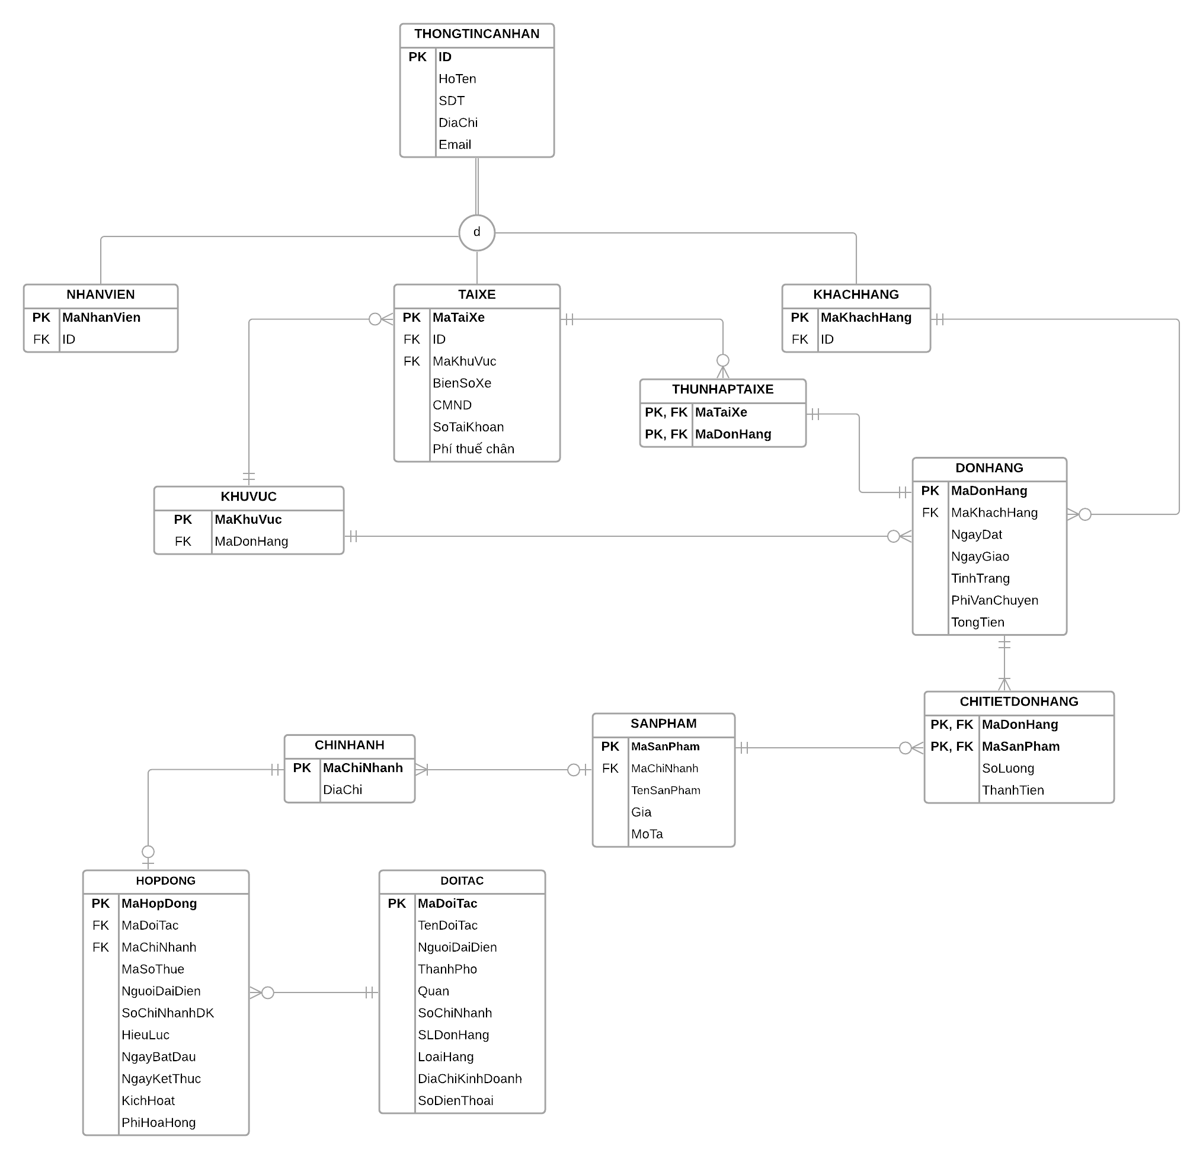

1. **Phân quyền:**
   1. **Developer:**
      * db_owner (Toàn quyền).
   2. **Nhân viên:**
      * Xem, thêm, xóa, sửa: Đối tác, chi nhánh, sản phẩm, đơn hàng, tài xế, khu vực, khách hàng, thông tin cá nhân.
      * Xem, thêm, sửa hợp đồng.
   3. **Khách hàng:**
      * Xem, thêm, xóa, sửa đơn hàng, chi tiết đơn hàng.
      * Xem sản phẩm, chi nhánh.
      * Xem, thêm, xóa, sửa thông tin cá nhân.
   4. **Tài xế:**
      * Xem: Khu vực, thu nhập tài xế, đơn hàng, chi tiết đơn hàng, sản phẩm, chi nhánh.
      * Xem mã khu vực của tài xế.
      * Xem, thêm, xóa thông tin cá nhân.